Мой прадед Клименко Николай Васильевич был старшиной пожарных войск МВД СССР.
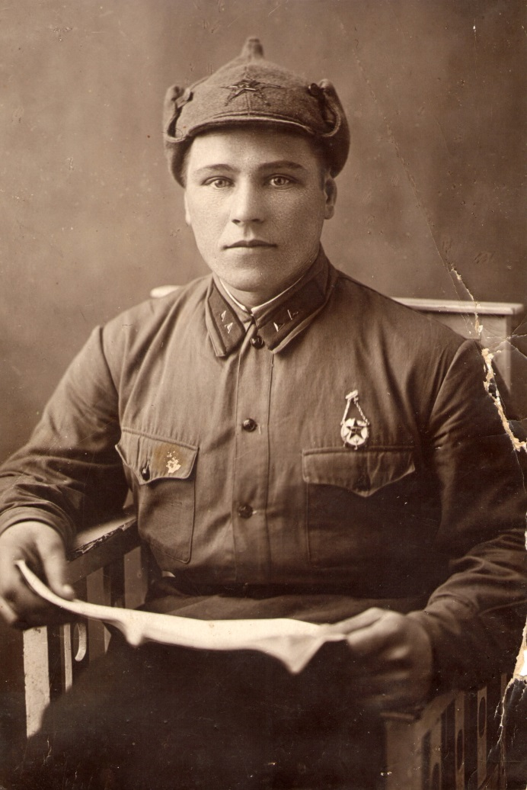
Родился 01 декабря 1913 года в г.Павлов Воронежской области.
Окончил Пожарно-Техническое Училище города Одессы. Был распределён на службу в Белореченский район Краснодарского края.
Когда пришла война ушёл в партизаны, пожарников в Армию не призывали, так как они уже находились на службе - никто не ожидал, что гитлеровцы дойдут до Краснодара.
С 1942 по 1943 год (1943г. - год освобождения Краснодарского края от оккупации) воевал в составе партизанских войск Краснодарского края. Участвовал в ожесточённых боях с захватчиками, диверсионных акциях по уничтожению боевой техники противника и вражеских командиров, спасал население от фашистских репрессий.
В конце 1942 года прадед попал в окружение, из которого чудом спасся.
Рота партизан, в которой он нёс службу (60 человек), двигались по горным дорогам со стороны города Адыгейск на Горячий Ключ, сопровождали обоз (женщин и детей) в сторону побережья от репрессий фашистов в захваченном Краснодаре.
Авиаразведка немцев (специальный самолет-разведчик с двигателями пониженной слышимости, передвигающийся на больших высотах и использующий усиленную оптику для наблюдения) - навела артиллерийский удар по месту передвижения партизан, в мгновения были уничтожены десятки людей. Многие были ранены осколками.
Спасая оставшихся гражданских, группа попала в хорошо подготовленную западню, выйдя к месту укрытия прибывшей моторизованной пехоты фашистов. Кольцо окружения замкнулось под перекрестным огнём пулемётов вражеских бронемашин. Бойцы приняли неравный бой с превосходящими силами противника.
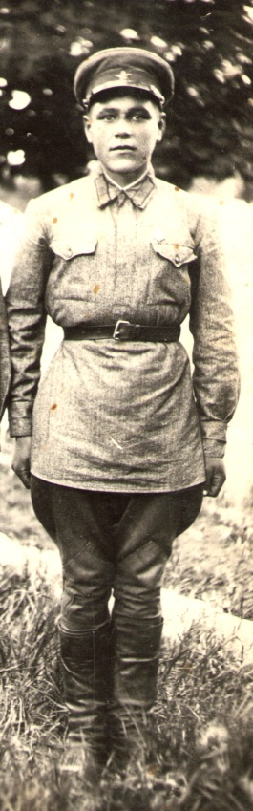
Из более чем 100 человек спаслись единицы, женщины и дети погибли в первые же минуты. С боем пробиваясь из окружения, израненные бойцы добирались по лесам в район города Туапсе, к позициям Советской Армии. Когда прадед выбрался к своим, с ним уцелело только два человека.
После освобождения Краснодарского края в 1943 году прадед Николай вернулся к пожарной службе восстанавливать родной край, участвовал в работах по спасению людей, помощи населению, восстановительных работах, неоднократно спасал людей из огня. Похоронен в г.Сочи.

Награды:
1) Медаль За победу над Германией
2) Медаль За Героическое участие в обороне Кавказа
3) Медаль За Боевые Заслуги
4) Орден Отечественной Войны II степени
5) Медаль За 20лет Безупречной Службы
6) Многими Юбилейными медалями

------------------------------------------------------------------------------------------------------------------------------------------------------
Доклад подготовлен Соколовским Н.С. под редакцией Соколовского С.И. со слов Соколовского И.Ю. и Клименко Н.В.
Сочи, ноябрь 2019 г. МОБУ СОШ № 24

